UHF 图书档案标签  LA-86C | 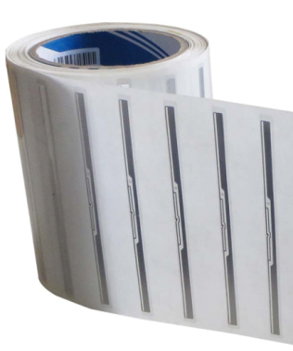

产品特性：
- 采用高性能的Alien H3/H4系列，达到最佳读取效果;
- 4D天线设计具有超高读取率、标签识别灵敏度高；
- 防伪性能高，具有不可改写的唯一序列号（UID）供识别和加密。；
- 防盗标识：采用 AFI 作为防盗的安全标志方法，且 AFI 标志位用户可以自由修改；
- 防冲突性：能保证工作区间内多个标签的同时可靠识读；
- 使用寿命：正常情况下可使用 10 年以上，内存可擦写 100,000 次以上；
- 标签具有较高的安全性，防止存储在其中的信息资料被泄露；
- 标签为自带不干胶标签, 标签粘贴到位后不易撕毁、脱落，隐蔽性强,可安装于图书内页中；
- 广泛应用于出版社、图书馆、机密档案等管理领域；

产品参数：

产品型号 | LA-86C
性 能 指 标
协议 | EPC CLASS1 Gen 2 / ISO 18000-6C
芯片 | Alien H3/H4系列
工作频率 | 860—960Mhz
存储容量 | EPC区（96bit）、User区（512bit）、TID区（64bit）
标签尺寸 | 98*6mm
工作模式 | 可读写
识别距离 | 1～10m(与读写器配置情况有关)
存储时间 | ＞10年
可擦写次数 | ＞100,000次
工作温度 | -20℃~+50℃
存储温度 | -40℃~+100℃
材质 | 铜板纸 / PET / PVC
安装方式 | 带背胶

